**EXERCÍCIO MÓDULO 5**

**PROCEDIMENTOS:**

**1) Criei um repositório no GITHUB (https://github.com/marciorn/PythonProModulo05/tree/main):**

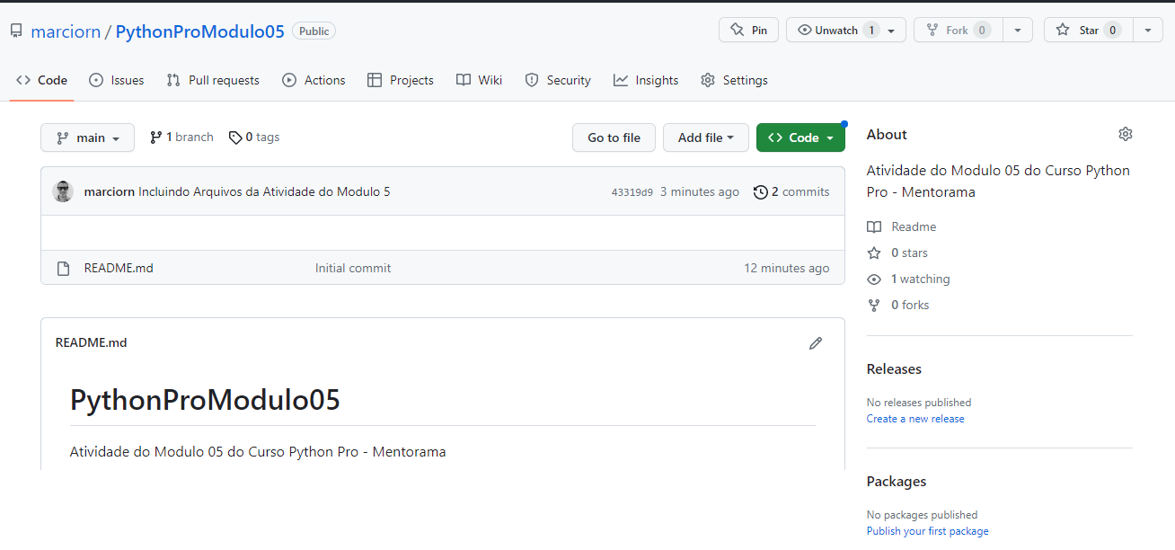

**2) Depois executei os seguintes comandos no Prompt de Comando para adicionar o diretório criado no GITHUB no meu computador**

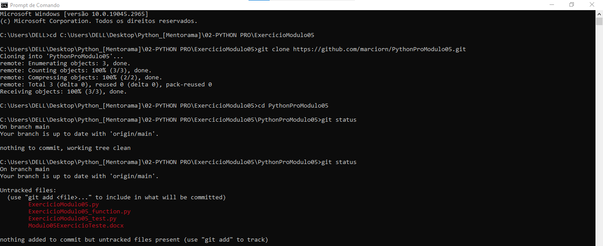

**3) Depois de criado o repositório, adicionei os arquivos da resolução do Exercício do Módulo 1 na pasta do repositório que foi criada no meu computador.**

**Digitei o comando “git status” e apareceu os arquivos, porém em vermelho...pois ainda havia a necessidade de adicioná-los no diretório.**



**4) Realizei o comando “git add .” e adicionei os arquivos e depois realizei o comando “git status” (arquivos em verde);**

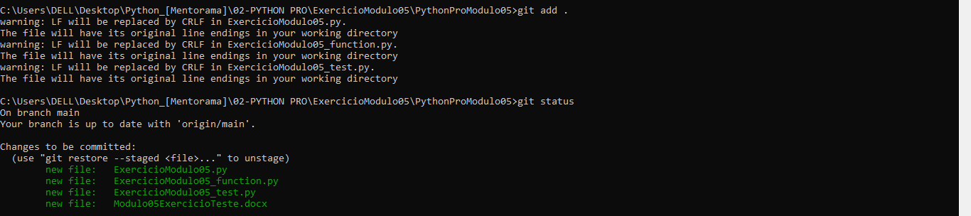

**5) Depois realizei o comando “git commit -m” e escrevi a mensagem “Incluindo Arquivos da Atividade do Modulo 5”;**



**6) Na sequência, realizei o comando “git push” e subi todos os arquivos;**

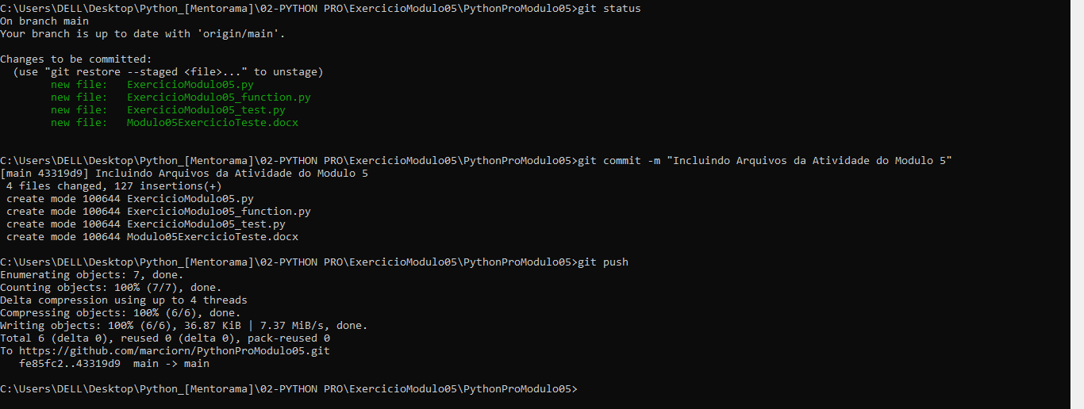

**7) Por último atualizei a página do GITHUB, tendo-se então todos os arquivos adicionados no diretório do GITHUB:**

